Отчет по лабораторной работе №4

Дисциплина: архитектура компьютера

Учаева Алёна Сергеевна

Содержание

Список иллюстраций

# 1 Цель работы

Целью работы является освоение процедуры компиляции и сборки программ, написанных на ассемблере NASM.

# 2 Задание

1. Создание программы Hello world!
2. Работа с транслятором NASM
3. Работа с расширенным синтаксисом командной строки NASM
4. Работа с компоновщиком LD
5. Запуск исполняемого файла
6. Выполнение заданий для самостоятельной работы

# 3 Теоретическое введение

Основными функциональными элементами любой электронно-вычислительной машины (ЭВМ) являются центральный процессор, память и периферийные устройства (рис. 4.1). Взаимодействие этих устройств осуществляется через общую шину, к которой они подклю- чены. Физически шина представляет собой большое количество проводников, соединяющих устройства друг с другом. В современных компьютерах проводники выполнены в виде элек- тропроводящих дорожек на материнской (системной) плате. Основной задачей процессора является обработка информации, а также организация координации всех узлов компьютера. В состав центрального процессора (ЦП) входят следующие устройства: • арифметико-логическое устройство (АЛУ) — выполняет логические и арифметиче- ские действия, необходимые для обработки информации, хранящейся в памяти; • устройство управления (УУ) — обеспечивает управление и контроль всех устройств компьютера; • регистры — сверхбыстрая оперативная память небольшого объёма, входящая в со- став процессора, для временного хранения промежуточных результатов выполнения инструкций; регистры процессора делятся на два типа: регистры общего назначения и специальные регистры. Для того, чтобы писать программы на ассемблере, необходимо знать, какие регистры процессора существуют и как их можно использовать. Большинство команд в программах написанных на ассемблере используют регистры в качестве операндов. Практически все команды представляют собой преобразование данных хранящихся в регистрах процессора, это например пересылка данных между регистрами или между регистрами и памятью, пре- образование (арифметические или логические операции) данных хранящихся в регистрах. Доступ к регистрам осуществляется не по адресам, как к основной памяти, а по именам. Каждый регистр процессора архитектуры x86 имеет свое название, состоящее из 2 или 3 букв латинского алфавита. В качестве примера приведем названия основных регистров общего назначения (именно эти регистры чаще всего используются при написании программ): • RAX, RCX, RDX, RBX, RSI, RDI — 64-битные • EAX, ECX, EDX, EBX, ESI, EDI — 32-битные • AX, CX, DX, BX, SI, DI — 16-битные • AH, AL, CH, CL, DH, DL, BH, BL — 8-битные (половинки 16-битных регистров). Другим важным узлом ЭВМ является оперативное запоминающее устройство (ОЗУ). ОЗУ — это быстродействующее энергозависимое запоминающее устройство, которое на- прямую взаимодействует с узлами процессора, предназначенное для хранения программ и данных, с которыми процессор непосредственно работает в текущий момент. ОЗУ состоит из одинаковых пронумерованных ячеек памяти. Номер ячейки памяти — это адрес хранящихся в ней данных. В состав ЭВМ также входят периферийные устройства, которые можно разделить на: • устройства внешней памяти, которые предназначены для долговременного хране- ния больших объёмов данных (жёсткие диски, твердотельные накопители, магнитные ленты); • устройства ввода-вывода, которые обеспечивают взаимодействие ЦП с внешней средой. В основе вычислительного процесса ЭВМ лежит принцип программного управления. Это означает, что компьютер решает поставленную задачу как последовательность действий, записанных в виде программы. Программа состоит из машинных команд, которые указыва- ют, какие операции и над какими данными (или операндами), в какой последовательности необходимо выполнить. Набор машинных команд определяется устройством конкретного процессора. Коды ко- манд представляют собой многоразрядные двоичные комбинации из 0 и 1. В коде машинной команды можно выделить две части: операционную и адресную. В операционной части хра- нится код команды, которую необходимо выполнить. В адресной части хранятся данные или адреса данных, которые участвуют в выполнении данной операции. При выполнении каждой команды процессор выполняет определённую последователь- ность стандартных действий, которая называется командным циклом процессора. В самом общем виде он заключается в следующем: 1. формирование адреса в памяти очередной команды; 2. считывание кода команды из памяти и её дешифрация; 3. выполнение команды; 4. переход к следующей команде. Язык ассемблера (assembly language, сокращённо asm) — машинно-ориентированный язык низкого уровня. NASM — это открытый проект ассемблера, версии которого доступны под различные операционные системы и который позволяет получать объектные файлы для этих систем. В NASM используется Intel-синтаксис и поддерживаются инструкции x86-64.

# 4 Выполнение лабораторной работы

## 4.1 Создание программы Hello world!

Перемещаюсь в каталог, в котором буду работать и создаю пустой текстовый файл hello.asm с помощью команды touch (рис. 1).

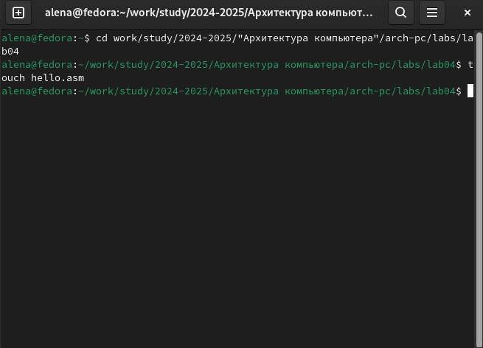

Рис. 1: Создание пустого файла

Открываю созданный файл в текстовом редакторе (рис. 2).

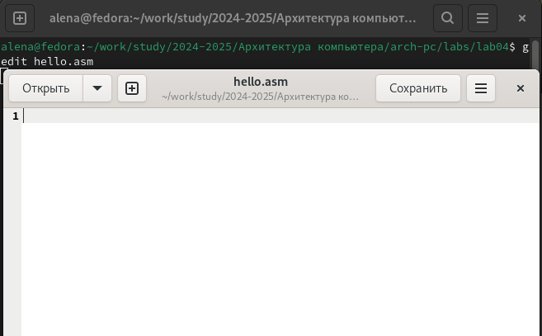

Рис. 2: Открытие файла в текстовом редакторе

Заполняю файл вставляя в него программу для вывода Hello world! (рис. 3).

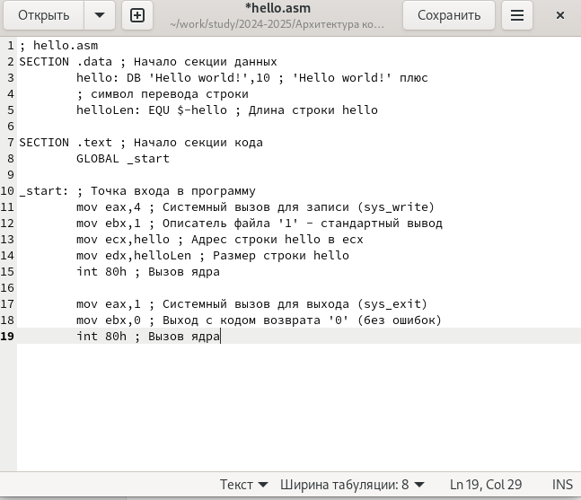

Рис. 3: Заполнение файла

## 4.2 Работа с транслятором NASM

Превращаю текст программы “Hello world!” в объектный код с помощью транслятора NASM и с помощью команды ls проверяю, что объектный файл был создан (рис. 4).

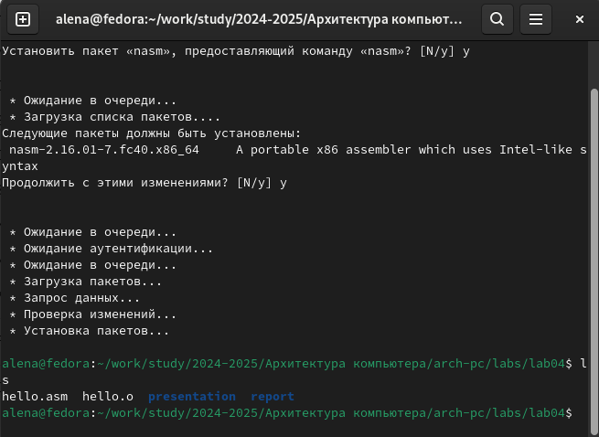

Рис. 4: Компиляция текста программы

## 4.3 Работа с расширенным синтаксисом командной строки NASM

Далее ввожу команду,которая скомпилирует файл hello.asm в файл obj.o,при этом в файл будут включены символы для отладки и будет создан файл листинга list.lst,затем проверяю корректность выполненых действий (рис. 5).

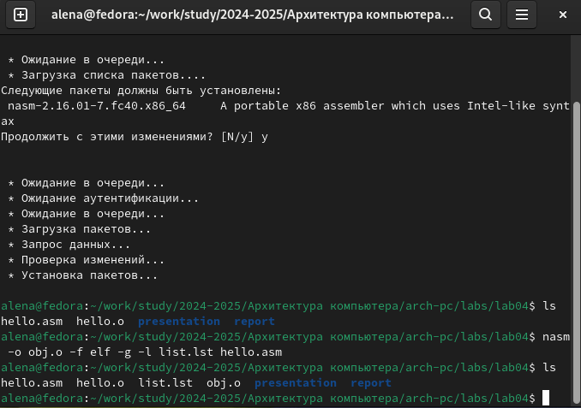

Рис. 5: Компиляция текста программы

## 4.4 Работа с компоновщиком LD

Передаю объектный файл на обработку компановщику LD,чтобы получить исполняемый файл hello и проверяю корректность, с помощью команды ls (рис. 6).

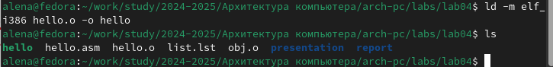

Рис. 6: Передача объектного файла компоновщику

Выполняю команду (рис. 7). Исполняемый файл будет иметь имя main, так как после ключа -о было задано значение main. Объектвный файл из которого собран этот исполняемый файл, имеет имя obj.o.

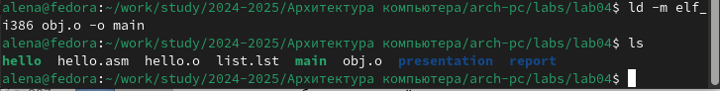

Рис. 7: Передача объектного файла компоновщику

## 4.5 Запуск исполняемого файла

Запускаю на выполнение созданный исполняемый файл hello (рис. 8).

Рис. 8: Запуск исполняемого файла

Рис. 8: Запуск исполняемого файла

## 4.6 Выполнение заданий для самостоятельной работы

С помощью команды cp создаю в текущем каталоге копию файла hello.asm с именем lab4.asm (рис. 9).

Рис. 9: Создание копии файла

Рис. 9: Создание копии файла

С помощью текстового редактора открываю файл lab4.asm и вношу изменения в программу, чтобы она выводила мои имя и фамилию (рис. 10).

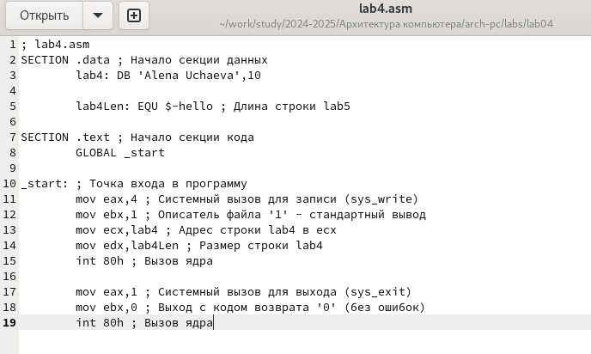

Рис. 10: Изменение программы

Компилирую текст программы в объектный файл и проверяю корректность действий (рис. 11).

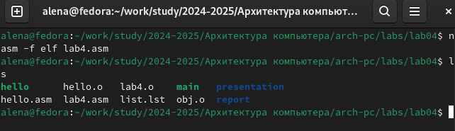

Рис. 11: Компиляция текста программы

Передаю объектный файл lab4.o на обработку компановщику LD, чтобы получить исполняемый файл lab4 (рис. 12).

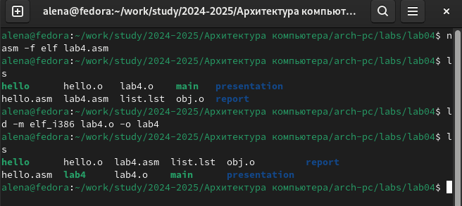

Рис. 12: Передача файла компоновщику

Запускаю исполняемый файл lab4,на экран выводятся мои имя и фамилия (рис. 13).

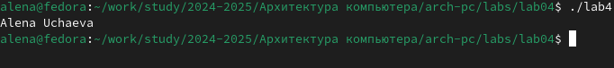

Рис. 13: Запуск исполняемого файла

# 5 Выводы

При выполнении данной лабораторной работы я освоила процедуры компиляции и сборки программ, написанных на ассемблере NASM.

# Список литературы

1.[Архитектура ЭВМ](https://esystem.rudn.ru/pluginfile.php/2089084/mod_resource/content/0/Лабораторная%20работа%20№4.%20Создание%20и%20процесс%20обработки%20программ%20на%20языке%20ассемблера%20NASM.pdf)